**LAPORAN PRAKTIKUM STRUKTUR DATA DAN ALGORITMA**

**STUDY CASE: USAHA BATU BATA**

Dosen Pengampu:

Jefril Rahmadoni, M.Kom



Disusun Oleh:

1. Putri Wulan Dari (201151027)
2. Fayza Zeevania Putri (2111521013)
3. Niki Yulia Nada (2111522001)
4. Nurul Insan (2111522013)
5. Muhammad Rezky Ramadhan (211152027)
6. Afiva Nezalia Islami (211153011)
7. Mahaputri Claudia Fernando (2111527003)

**PROGRAM STUDI SISTEM INFORMASI**

**FAKULTAS TEKNOLOGI INFORMASI**

**UNIVERSITAS ANDALAS**

**2022**

# DAFTAR ISI

DAFTAR ISI 1

KATA PENGANTAR 2

BAB I 3

PENDAHULUAN 3

1.1. LATAR BELAKANG 3

1.2. RUMUSAN MASALAH 4

1.3. TUJUAN PENELITIAN 4

BAB II 5

STUDY KASUS 5

2.1. STUDI KASUS 5

2.2. ALGORITMA 5

2.3. FLOWCHART 6

BAB III 7

SOURCE CODE & OUTPUT 7

3.1. SOURCE CODE 7

3.2. OUTPUT 13

BAB IV 17

KESIMPULAN 17

# KATA PENGANTAR

Puji syukur pada Allah SWT, kami dapat menyelesaikan tugas besar berupa makalah yang berjudul “LAPORAN PRAKTIKUM STRUKTUR DATA DAN ALGORITMA STUDY CASE: USAHA BATU BATA” . Karena tanpa Rahmat dan Ridhonya kami tidak dapat menyelesaikan tugas besar berupa makalah ini dengan baik dan tepat waktu.

Tidak lupa kami ucapkan terimakasih kepada bapak Jefril Rahmadoni, M.Kom. Selaku dosen pengampu mata kuliah Struktur Data dan Algoritma yang membimbing kami dalam pengerjaan tugas makalah ini. Kami juga mengucapkan terimakasih kepada teman- teman kami yang setia membantu dalam hal pengumpulan dat -data saat pembuatan makalah ini.

Mungkin dalam pengerjaan makalah ini terdapat kesalahan yang belum kami ketahui. Maka dari itu kami mohon saran dan kritik dari teman- teman maupun dosen. Demi tercapainya makalah yang sempurna.

Padang, 28 Maret 2022

Kelompok 2 SDA

# BAB I

## PENDAHULUAN

### LATAR BELAKANG

Tugas kali ini adalah mencari sebuah study kasus yang dapat mempresentasikan  pelajaran dari pertemuan 2 sampai pertemuan 5 (*Array, LinkedList, Stack, Queue, Binary Tree*) menggunakan bahasa pemrograman Java, pada tugas ini kami menggunakan versi *JavaDevelopment Kit 17.0.2*, sedangkanIDE yang digunakan dalam membuat program adalah Visual Studio Code dengan *Extension Pack for Java.*

Kewirausahaan mempunyai peran yang sangat penting dalam peningkatan perekonomian serta dalam menciptakan lapangan pekerjaan. Istilah dan pemahaman tentang wiraswasta sering tumpang tindih dengan istilah wirausaha, padahal di dalam berbagai literatur, kedua istilah tersebut dianggap sama. Istilah wiraswastawan juga sering dihubungkan dengan istilah saudagar.

Salah satu usaha yang bersifat kewirausahaan ialah usaha pembuatan batu bata. Prospek usaha pembuatan batu bata di era modern sekarang ini sangat baik untuk dikembangkan. Dengan lajunya tingkat pembangunan infrastruktur bangunan seperti bangunan perumahan, gedung sekolah, gedung pemerintahan, gedung perusahaan milik negara maupun milik swasta, semua itu membutuhkan bahan baku untuk pembangunan tersebut. Salah satu bahan baku untuk pembangunan tersebut ialah berupa batu bata. Untuk itu penulis sangat tertarik untuk meneliti usaha pembuatan batu bata.

Dalam kasus usaha batu bata ini kami sebagai pihak pertama yang memasukkan data berupa bahan (tanah liat) untuk diolah menjadi batu bata dan berperan sebagi penjual batu bata. Sedangkan program menjadi pihak kedua bertindak sebagai pengolah sekaligus ikut menyertakan semua output usaha batu bata tersebut. Lalu ada pihak ketiga, yaitu pelanggan, karena kami membuka usaha, maka kami pasti mempunyai pelanggan, pelanggan disini akan menjadi salah satu data input maupun output.

### RUMUSAN MASALAH

1. Bagaimana cara kerja struktur data dalam Sistem Usaha Batu Bata menggunakan Visual Studio Code ?
2. Bagaimana penerapan konsep Array dalam Sistem Usaha Batu Bata ?
3. Bagaimana penerapan konsep Linked List dalam Sistem Usaha Batu Bata ?
4. Bagaimana penerapan konsep Stack dalam Sistem Usaha Batu Bata ?
5. Bagaimana penerapan konsep Queue dalam Sistem Usaha Batu Bata ?
6. Bagaimana penerapan konsep Binary Tree dalam Sistem Usaha Batu Bata ?

### TUJUAN PENELITIAN

1. Mengetahui cara kerja struktur data dalam Sistem Usaha Batu Bata menggunakan

Visual Studio Code

1. Mengetahui penerapan konsep Array dalam Sistem Usaha Batu Bata
2. Mengetahui penerapan konsep Linked List dalam Sistem Usaha Batu Bata
3. Mengetahui penerapan konsep Stack dalam Sistem Usaha Batu Bata
4. Mengetahui penerapan konsep Queue dalam Sistem Usaha Batu Bata
5. Mengetahui penerapan konsep Binary Tree dalam Sistem Usaha Batu Bata

# BAB II

## STUDY KASUS

### 2.1. STUDI KASUS

Sebelum memesan batu bata, penjual mengecek persediaan batu bata. Ketika batu bata masih memiliki stok, maka penjual akan memasukkan id pelanggan. Batu yang dipesan dicatat dan dimasukkan ke dalam data yang belum terselesaikan. Adapun pada case 4 dan 5, bermaksud semisalnya, penjual ingin melihat panjang antrian, maupun pesanan dari pelanggan. Jika sudah ada pelanggan yang pesanannya terpenuhi, maka akan di Dequeue oleh program, kemudian akan ditampilkan riwayat pelanggan (ID). Dan program pun selesai dijalankan. Setelah semua pelanggan selesai bertransaksi toko akan ditutup.

### 2.2. ALGORITMA

1. Penjual mengecek stok batu bata.
2. Jika stok batu bata tersedia, maka pelanggan membeli batu bata.
3. Memasukkan id pelanggan.
4. Penjual melihat antrian dan pesanan.
5. Dequeue pelanggan.
6. Tampilan riwayat pelanggan.
7. Program Selesai.

### 2.3. FLOWCHART

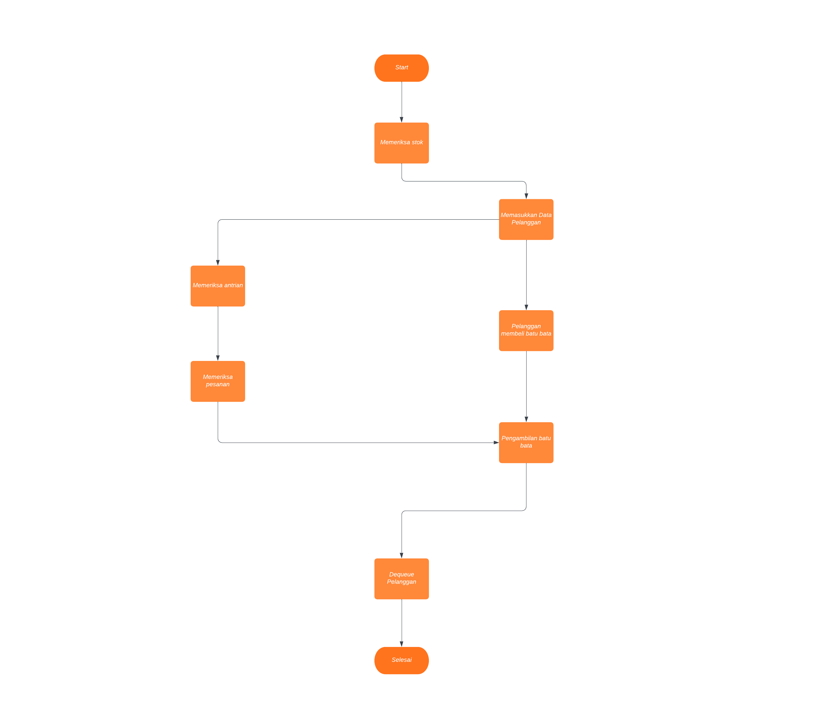

# BAB III

## SOURCE CODE & OUTPUT

### 3.1. SOURCE CODE

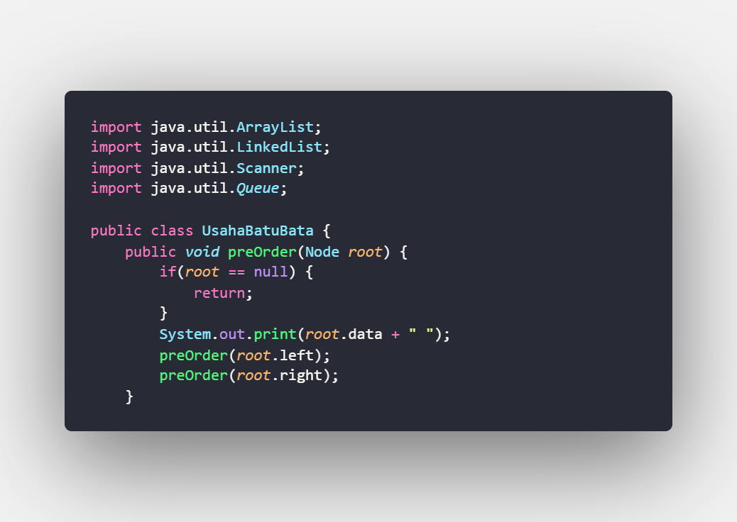

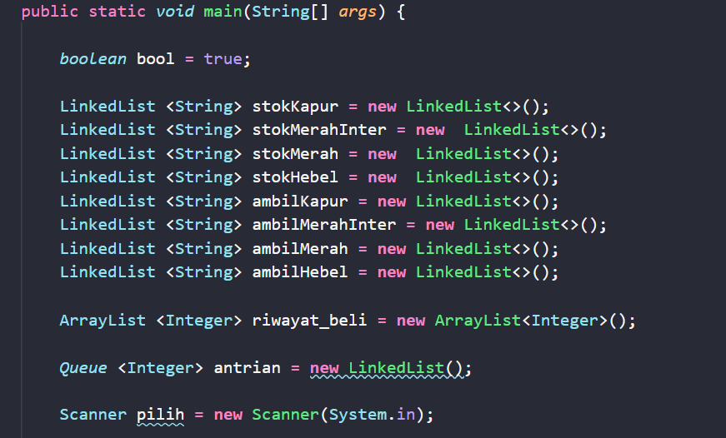

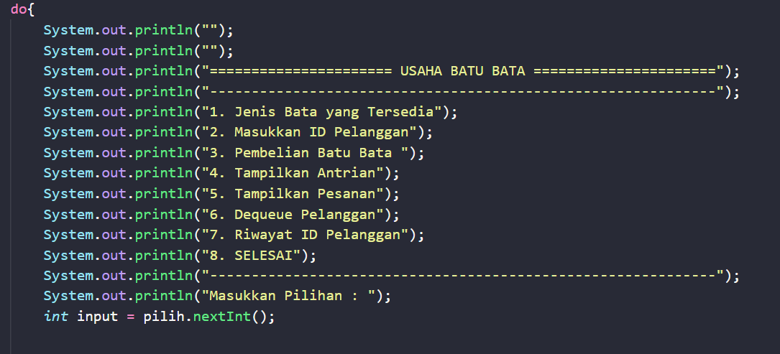

#### CASE 1

Menggunakan Binary Tree untuk memberikan informasi jenis yang tersedia dan Linked List memberikan informasi stok yang tersedia.

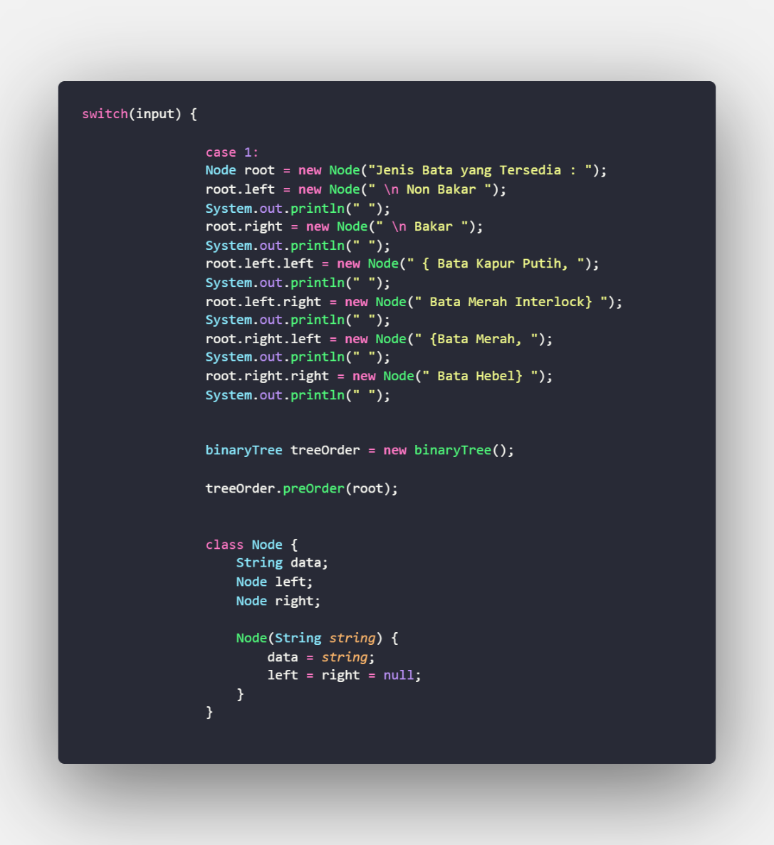

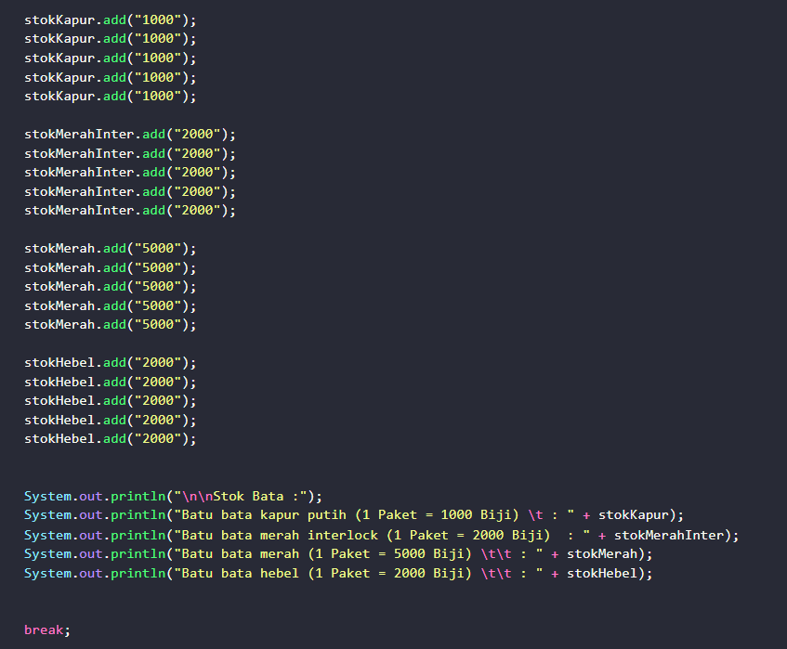

#### CASE 2

Menggunakan fungsi scanner untuk menambah id pelanggan dan menggunakan Queue untuk menambah antrian serta terdapat ArrayList untuk menampilkan riwayat pelanggan pada menu selanjutnya.

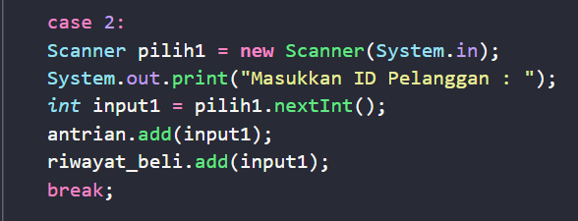

#### CASE 3

Menggunakan fungsi scanner untuk menambah pesanan pelanggan, menggunakan Array dan Linked List untuk menginformasikan stok batu bata yang ada kepada pelanggan, dan menggunakan Stack untuk mengambil batu bata yang akan dijualkan kepada pelanggan.

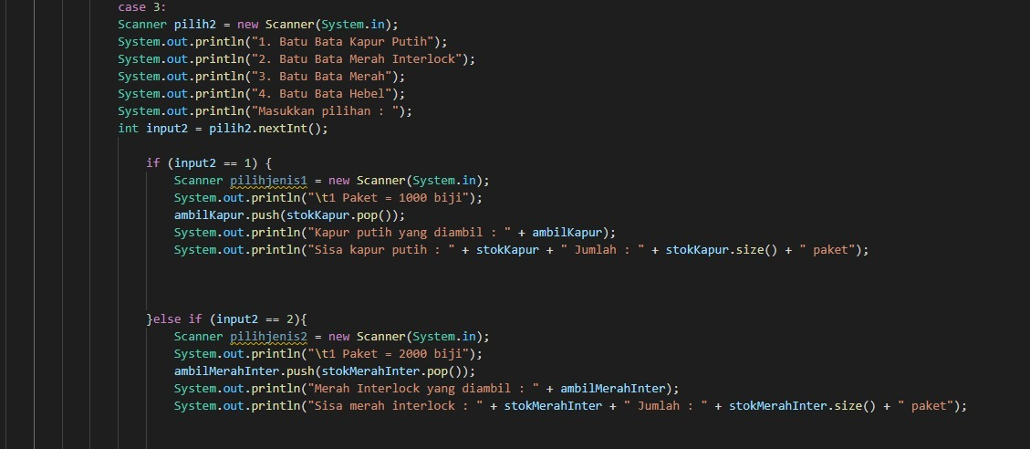

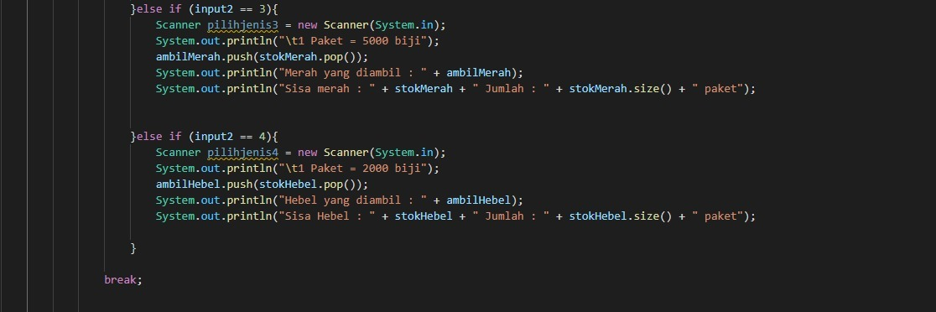

#### CASE 4

Menggunakan Queue untuk memperlihatkan antrian pembeli pada penjual.

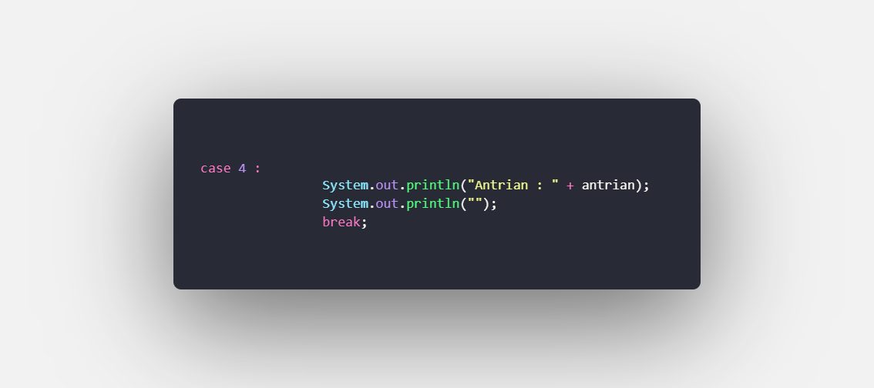

#### CASE 5

Menggunakan Linked List untuk memperlihatkan pesanan dari para pemnbeli kepada penjual.

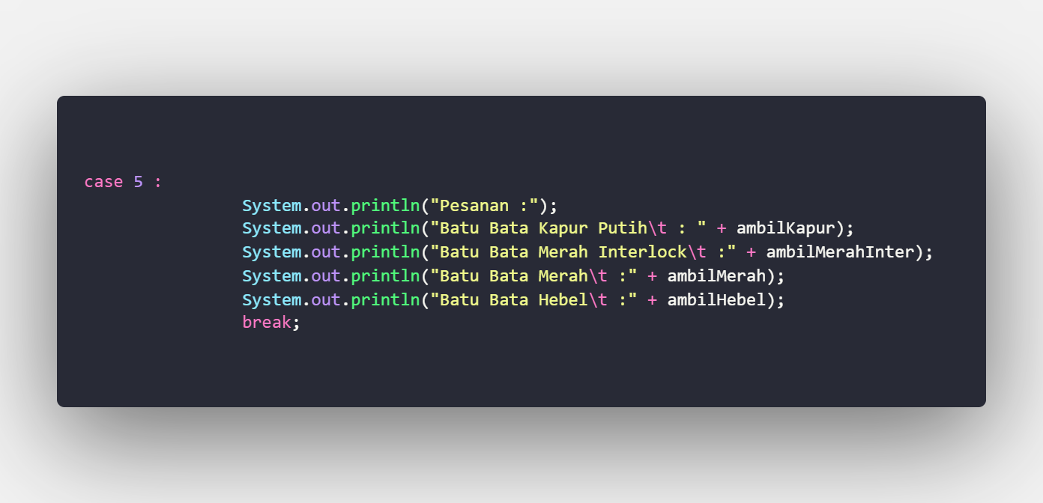

#### CASE 6

Menggunakan Queue, untuk pelanggan yang sudah selesai bertransakasi akan dikeluarkan dari data dan memajukan antrian yang sesudahnya.

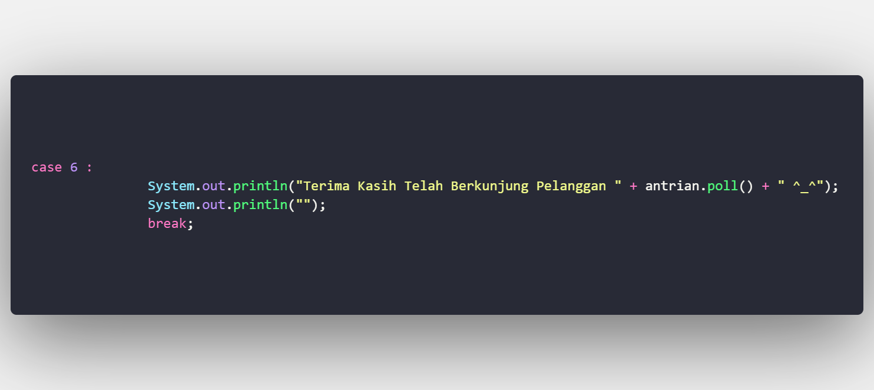

CASE 7

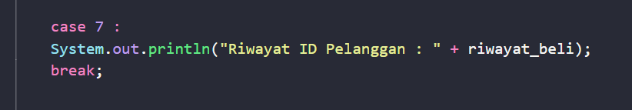

Pada case 7 ini, ditampilkan riwayat ID pelanggan yang datang dan membeli batu bata.

#### CASE 8

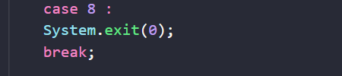

Sedangkan jika memilih menu selain 1-8 maka akan muncul tulisan seperti dibawah.

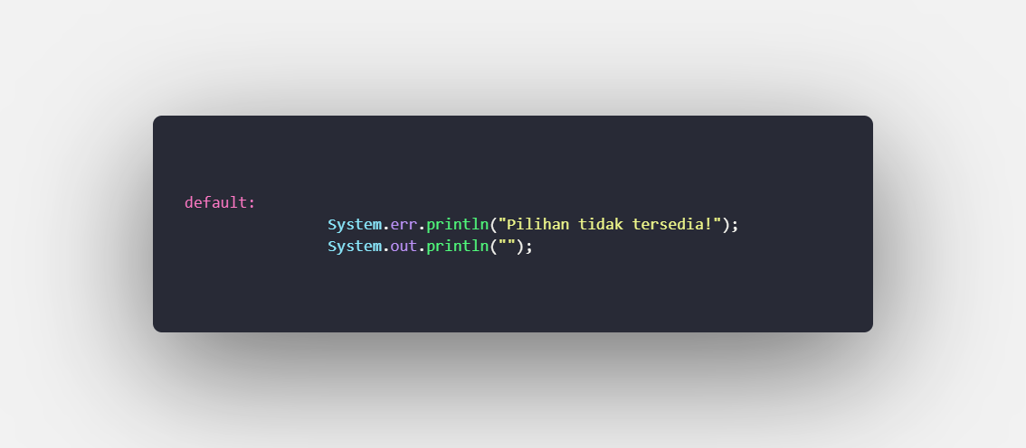

### 3.2. OUTPUT

#### CASE 1

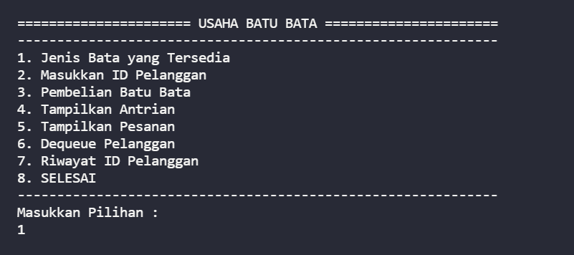

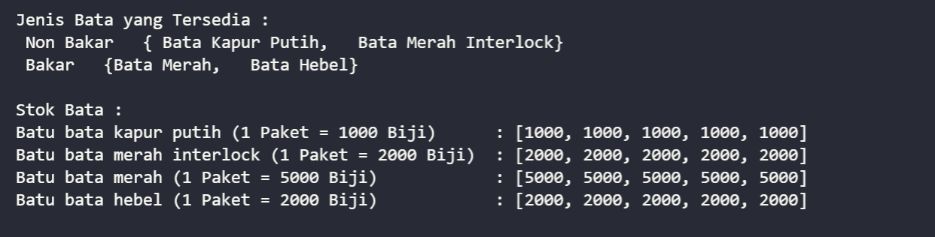

#### CASE 2

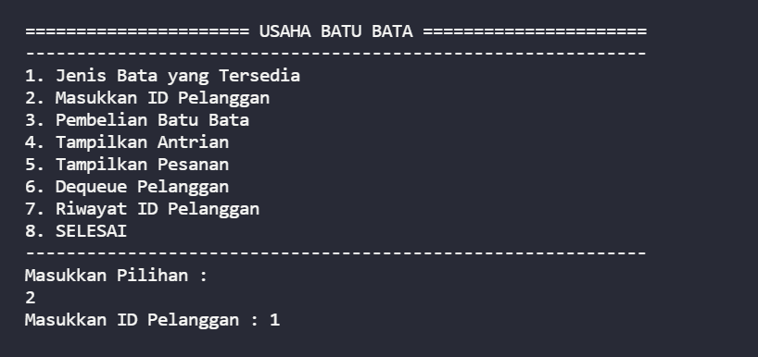

#### CASE 3

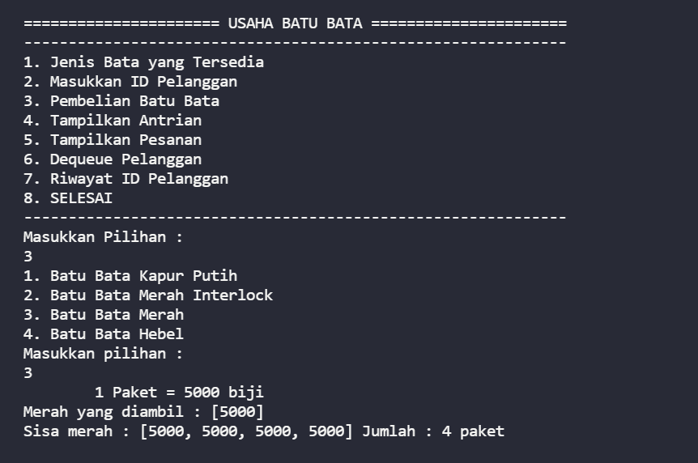

#### CASE 4

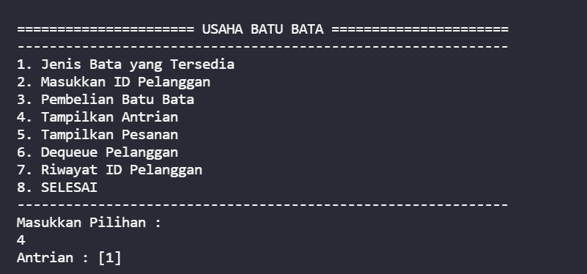

#### CASE 5

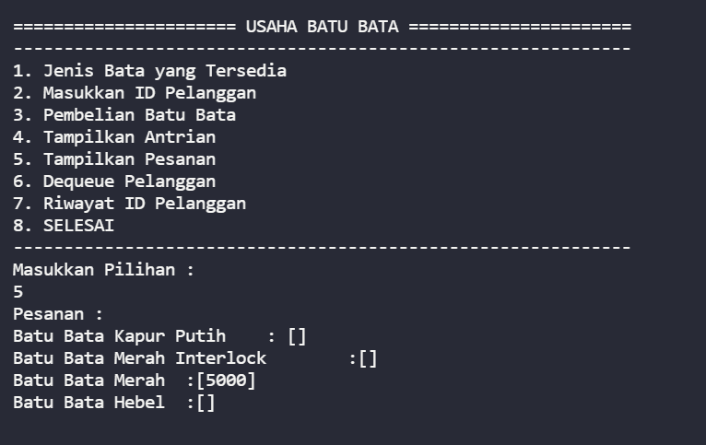

#### CASE 6

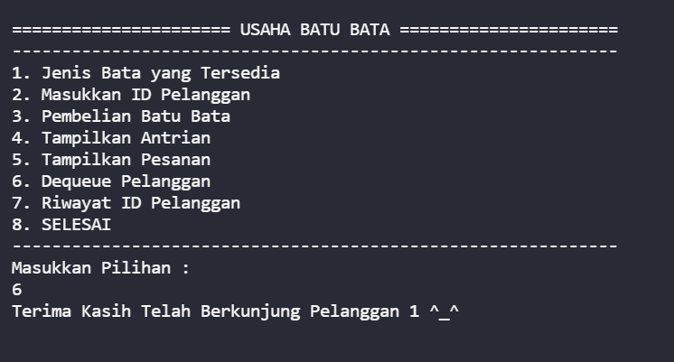

#### CASE 7

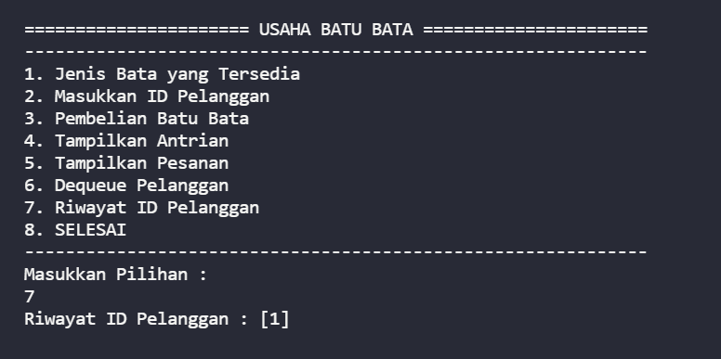

CASE 8

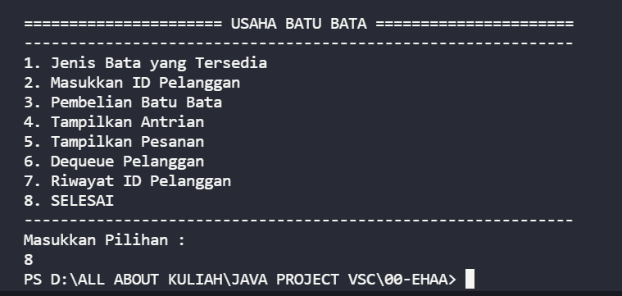

# BAB IV

## KESIMPULAN

Program usaha batu bata dibuat untuk memudahkan pekerjaan manusia dalam kehidupan sehari-hari sehingga pekerjaan menjadi lebih cepat. Pada program tersebut dapat diterapkan berbagai macam struktur data seperti Array, Linked List, Stack, Queue, dan Binary Tree. kita dapat mengimplementasikan semua jenis struktur data tersebut dalam program usaha batu bata, seperti bagaimana persediaan stok batu bata, penambahan stok, antrian pembeli, serta bagaimana proses pengambilan batu bata dari urutan paling atas sampai paling bawah secara berurut. Kita juga dapat mengetahui bahwa struktur data seperti Array, Linked List, Stack, Queue, dan Binary Tree dapat dibuat menjadi kegiatan sehari-hari.

Link Github: https://github.com/insan02/Tugas-Kelompok